Рассмотрено и принято СОГЛАСОВАНО  на заседании педсовета Учредитель  от 27.03.2025 А.Х.Хафизова _____  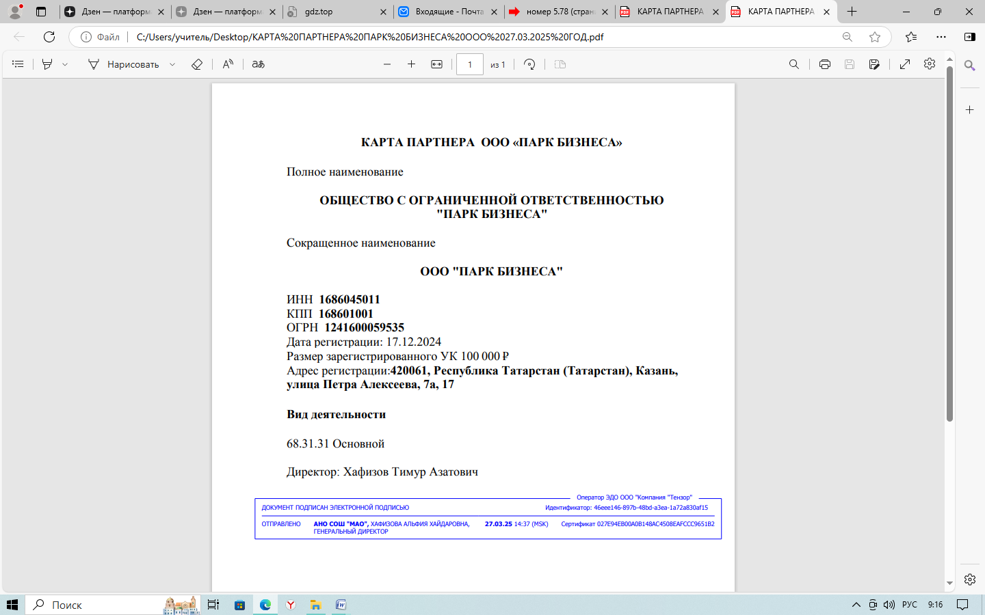 | УТВЕРЖДЕНО  Приказом от 27.03.25 №17-О  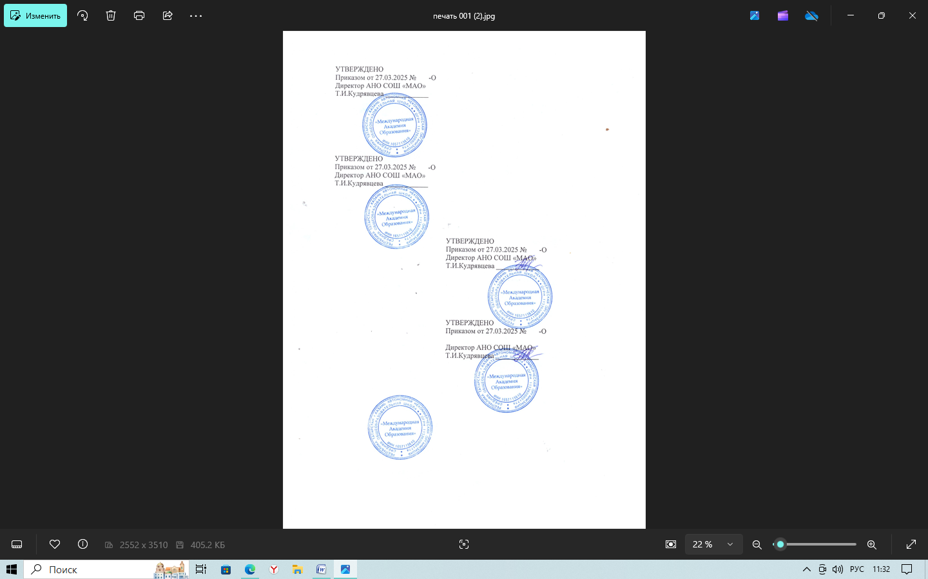

ПРАВИЛА ПРИЕМА ДЕТЕЙ В АНО СОШ «МАО»

- Общие положения

1.1. Настоящие Правила приема детей в АНО СОШ «МАО» (далее - Правила) разработаны в целях соблюдения конституционных прав граждан Российской Федерации на образование, исходя из принципов общедоступности и бесплатности общего образования, реализации государственной политики в сфере образования, защиты интересов ребенка и удовлетворения потребностей семьи в выборе образовательного учреждения.
1.2. Настоящие Правила регламентируют порядок приема в Автономную некоммерческую организацию среднюю общеобразовательную школу «Международная Академия Образования» (далее – АНО СОШ «МАО») на обучение, по основным образовательным программам начального общего, основного общего и среднего общего образования, а также порядок оформления возникновения образовательных отношений.
1.3. Настоящие Правила разработаны в соответствии с:Конституцией Российской Федерации, Федеральным законом от 29.12.2012 № 273-ФЗ «Об образовании в Российской Федерации», приказом Министерства просвещения Российской Федерации от 02.08.2020 № 458 «Об утверждении Порядка приема граждан на обучение по образовательным программам начального общего, основного общего и среднего общего образования», Приказ Министерства просвещения Российской Федерации от 06.04.2023 № 240 «Об утверждении Порядка и условий осуществления перевода обучающихся из одной организации, осуществляющей образовательную деятельность по образовательным программам начального общего, основного общего и среднего общего образования, в другие организации, осуществляющие образовательную деятельность по образовательным программам соответствующих уровня и направленности», уставом АНО СОШ «МАО».
1.4. Правила приема в АНО СОШ «МАО» на обучение по основным образовательным программам обеспечивают прием в АНО СОШ «МАО» граждан, имеющих право на получение общего образования соответствующего уровня.
1.5. АНО СОШ «МАО» обязано ознакомить поступающего и (или) его родителей (законных представителей) со своим уставом, с лицензией на осуществление образовательной деятельности, со свидетельством о государственной аккредитации, с образовательными программами и другими документами, регламентирующими организацию и осуществление образовательной деятельности, права и обязанности обучающихся.
1.6. Основание возникновения образовательных отношений является приказ АНО СОШ «МАО» о приеме лица на обучение в АНО СОШ «МАО» или о приеме для прохождения промежуточной аттестации и (или) государственной итоговой аттестации, или о восстановлении для прохождения повторной государственной итоговой аттестации.
1.7. Права и обязанности учащегося, предусмотренные законодательством об образовании и локальными нормативными актами АНО СОШ «МАО», возникают у лица, принятого на обучение, с даты, указанной в приказе о приеме лица на обучение в АНО СОШ «МАО».

- Прием в АНО СОШ «МАО

2.1. Прием в общеобразовательную организацию осуществляется в течение всего учебного года при наличии свободных мест.
2.2. При приеме на обучение по имеющим государственную аккредитацию образовательным программам начального, основного и среднего общего образования выбор языка образования, изучаемых родного языка из числа языков народов Российской Федерации, в том числе русского языка как родного языка, государственных языков республик Российской Федерации осуществляется по заявлению родителей (законных представителей) детей.
2.3. Дети с ограниченными возможностями здоровья принимаются на обучение по адаптированной образовательной программе начального общего, основного общего и среднего общего образования (далее - адаптированная образовательная программа) только с согласия их родителей (законных представителей) и на основании рекомендаций психолого-медико-педагогической комиссии.
2.4. В 1-й класс АНО СОШ «МАО» принимаются дети по достижению ими возраста шести лет шести месяцев при отсутствии противопоказаний по состоянию здоровья, но не позже достижения ими возраста восьми лет.
2.5. Прием в 1-й класс детей в более раннем (младше 6,5 лет) или более позднем (старше 8 лет) возрасте осуществляется на основании заявления родителей (законных представителей) при наличии разрешения учредителя.
2.6. Прием детей в АНО СОШ «МАО» осуществляется по личному заявлению родителя (законного представителя) ребенка при предъявлении оригинала документа, удостоверяющего личность родителя (законного представителя), либо оригинала документа, удостоверяющего личность иностранного гражданина и лица без гражданства в Российской Федерации».
2.7. В заявлении родителями (законными представителями) ребенка указываются следующие сведения:
-фамилия, имя, отчество (при наличии) ребенка или поступающего;
-дата рождения ребенка или поступающего;
-адрес места жительства и (или) адрес места пребывания ребенка или поступающего;
-фамилия, имя, отчество (при наличии) родителя(ей) законного(ых) представителя(ей) ребенка;
-адрес места жительства и (или) адрес места пребывания родителя(ей) законного(ых) представителя(ей) ребенка;
-адрес(а) электронной почты, номер(а) телефона(ов) (при наличии) родителя(ей) законного(ых) представителя(ей) ребенка или поступающего;
-о потребности ребенка или поступающего в обучении по адаптированной образовательной программе и (или) в создании специальных условий для организации обучения и воспитания обучающегося с ограниченными возможностями здоровья в соответствии с заключением психолого-медико-педагогической комиссии (при наличии) или инвалида (ребенка-инвалида) в соответствии с индивидуальной программой реабилитации;
-согласие родителя(ей) законного(ых) представителя(ей) ребенка на обучение ребенка по адаптированной образовательной программе (в случае необходимости обучения ребенка по адаптированной образовательной программе);
-согласие поступающего, достигшего возраста восемнадцати лет, на обучение по адаптированной образовательной программе (в случае необходимости обучения указанного поступающего по адаптированной образовательной программе);
-язык образования (в случае получения образования на родном языке из числа языков народов Российской Федерации или на иностранном языке);
-родной язык из числа языков народов Российской Федерации (в случае реализации права на изучение родного языка из числа языков народов Российской Федерации, в том числе русского языка как родного языка);
-государственный язык республики Российской Федерации (в случае предоставления общеобразовательной организацией возможности изучения государственного языка республики Российской Федерации);
-факт ознакомления родителя(ей) законного(ых) представителя(ей) ребенка или поступающего с уставом, с лицензией на осуществление образовательной деятельности, со свидетельством о государственной аккредитации, с общеобразовательными программами и другими документами, регламентирующими организацию и осуществление образовательной деятельности, права и обязанности обучающихся;
-согласие родителя(ей) (законного(ых) представителя(ей) ребенка или поступающего на обработку персональных данных.
2.8. Для приема родитель (законный представитель) ребенка или поступающий представляют следующие документы:
- копию документа, удостоверяющего личность родителя (законного представителя) ребенка или поступающего;
- копию свидетельства о рождении ребенка или документа, подтверждающего родство заявителя;
- копию документа, подтверждающего установление опеки или попечительства (при необходимости);
- копию заключения психолого-медико-педагогической комиссии (при наличии).
При посещении общеобразовательной организации и (или) очном взаимодействии с уполномоченными должностными лицами общеобразовательной организации родитель(и) (законный(ые) представитель(и) ребенка предъявляет(ют) оригиналы документов.
При приеме на обучение по образовательным программам среднего общего образования представляется аттестат об основном общем образовании, выданный в установленном порядке ²⁹.
- справку о периоде обучения по самостоятельно установленному образцу, содержащую информацию об успеваемости обучающегося в текущем учебном году (перечень и объем изученных учебных предметов, курсов, дисциплин (модулей), отметки по результатам текущего контроля успеваемости и промежуточной аттестации), заверенную печатью исходной организации и подписью ее руководителя (уполномоченного им лица) (в случае перевода из другой образовательной организации).
Требование предоставления других документов в качестве основания для приема детей в АНО СОШ «МАО» не допускается.
Родитель(и) законный(ые) представитель(и) ребенка или поступающий имеют право по своему усмотрению представлять другие документы.
2.9. Родитель (родители) (законный (законные) представитель (представители) ребенка, являющегося иностранным гражданином или лицом без гражданства, или поступающий, являющийся иностранным гражданином или лицом без гражданства, предъявляет (предъявляют):
- копии документов, подтверждающих родство заявителя (заявителей) (или законность представления прав ребенка);
- копии документов, подтверждающих законность нахождения ребенка, являющегося иностранным гражданином или лицом без гражданства, и его законного (законных) представителя (представителей) или поступающего, являющегося иностранным гражданином или лицом без гражданства, на территории Российской Федерации (действительные вид на жительство, либо разрешение на временное проживание, либо разрешение на временное проживание в целях получения образования, либо визу и (или) миграционную карту, либо иные предусмотренные федеральным законом или международным договором Российской Федерации документы, подтверждающие право иностранного гражданина или лица без гражданства на пребывание (проживание) в Российской Федерации);
- копии документов, подтверждающих прохождение государственной дактилоскопической регистрации ребенка, являющегося иностранным гражданином или лицом без гражданства, или поступающего, являющегося иностранным гражданином или лицом без гражданства;
копии документов, подтверждающих изучение русского языка ребенком, являющимся иностранным гражданином или лицом без гражданства, или поступающим, являющимся иностранным гражданином или лицом без гражданства, в образовательных организациях иностранного (иностранных) государства (государств) (со 2 по 11 класс) (при наличии);
- копии документов, удостоверяющих личность ребенка, являющегося иностранным гражданином или лицом без гражданства, или поступающего, являющегося иностранным гражданином или лицом без гражданства (для иностранных граждан: паспорт иностранного гражданина либо иной документ, установленный федеральным законом или признаваемый в соответствии с международным договором Российской Федерации в качестве документа, удостоверяющего личность иностранного гражданина; для лиц без гражданства: документ, выданный иностранным государством и признаваемый в соответствии с международным договором Российской Федерации в качестве документа, удостоверяющего личность лица без гражданства, разрешение на временное проживание, временное удостоверение личности лица без гражданства в Российской Федерации, вид на жительство и иные документы, предусмотренные федеральным законом или признаваемые в соответствии с международным договором Российской Федерации в качестве документов, удостоверяющих личность лица без гражданства);
- копии документов, подтверждающих присвоение родителю (родителям) (законному (законным) представителю (представителям) идентификационного номера налогоплательщика; страхового номера индивидуального лицевого счета (далее - СНИЛС) (при наличии), а также СНИЛС ребенка, являющегося иностранным гражданином или лицом без гражданства, или поступающего, являющегося иностранным гражданином или лицом без гражданства (при наличии);
- медицинское заключение об отсутствии у ребенка, являющегося иностранным гражданином или лицом без гражданства, или поступающего, являющегося иностранным гражданином или лицом без гражданства, инфекционных заболеваний, представляющих опасность для окружающих, предусмотренных перечнем, утвержденным уполномоченным Правительством Российской Федераций федеральным органом исполнительной власти в соответствии с частью 2 статьи 43 Федерального закона от 21 ноября 2011 г. N 323-ФЗ "Об основах охраны здоровья граждан в Российской Федерации";
- копии документов, подтверждающих осуществление родителем (законным представителем) трудовой деятельности (при наличии).
Иностранные граждане и лица без гражданства все документы представляют на русском языке или вместе с заверенным в установленном порядке переводом на русский язык.
Иностранные граждане, указанные в абзаце первом настоящего пункта Порядка, предъявляют следующие документы:
копия свидетельства о рождении ребенка;
копия паспорта;
справку о регистрации по месту жительства.
2.10. Родитель (родители) (законный (законные) представитель (представители) ребенка, являющегося иностранным гражданином или лицом без гражданства, или поступающий, являющийся иностранным гражданином или лицом без гражданства, заявление о приеме на обучение и документы для приема на обучение, подает (подают) одним из следующих способов:
- в электронной форме посредством ЕПГУ;
- с использованием региональных порталов государственных и муниципальных услуг и (или) функционала (сервисов) региональных государственных информационных систем субъектов Российской Федерации (при наличии технической возможности);
- через операторов почтовой связи общего пользования заказным письмом с уведомлением о вручении.
После представления документов в течение 5 рабочих дней общеобразовательной организацией проводится проверка их комплектности.
В случае представления неполного комплекта документов общеобразовательная организация возвращает заявление без его рассмотрения.
В случае представления полного комплекта документов общеобразовательная организация в течение 25 рабочих дней осуществляет проверку достоверности предоставленных документов. При проведении указанной проверки общеобразовательная организация обращается к соответствующим государственным информационным системам и (или) в государственные (муниципальные) органы, включая органы внутренних дел, и организации.
В случае представления полного комплекта документов и со дня подтверждения их достоверности ребенок, являющийся иностранным гражданином или лицом без гражданства или поступающий, являющийся иностранным гражданином или лицом без гражданства, направляется общеобразовательной организацией в государственную или муниципальную общеобразовательную организацию (далее - тестирующая организация) для прохождения тестирования на знание русского языка, достаточное для освоения образовательных программ начального общего, основного общего и среднего общего образования (далее - тестирование).
Информация о направлении на тестирование ребенка, являющегося иностранным гражданином или лицом без гражданства, или поступающего, являющегося иностранным гражданином или лицом без гражданства, направляется по адресу (почтовый или электронный), указанному в заявлении о приеме на обучение, и в личный кабинет ЕПГУ (при наличии).
Одновременно о направлении на тестирование ребенка, являющегося иностранным гражданином или лицом без гражданства, или поступающего, являющегося иностранным гражданином или лицом без гражданства, общеобразовательная организация уведомляет тестирующую организацию в электронной форме посредством ЕПГУ или с использованием региональных порталов государственных и муниципальных услуг и (или) функционала (сервисов) региональных государственных информационных систем субъектов Российской Федерации (при наличии технической возможности).
Тестирующая организация в течение 3 рабочих дней после дня прохождения ребенком, являющимся иностранным гражданином или лицом без гражданства, или поступающим, являющимся иностранным гражданином или лицом без гражданства, тестирования уведомляет о результатах его проведения общеобразовательную организацию, выдавшую направление, в электронной форме посредством ЕПГУ или с использованием региональных порталов государственных и муниципальных услуг и (или) функционала (сервисов) региональных государственных информационных систем субъектов Российской Федерации (при наличии технической возможности).
Информация о результатах тестирования и рассмотрения заявления о приеме на обучение ребенка, являющегося иностранным гражданином или лицом без гражданства, или поступающего, являющегося иностранным гражданином или лицом без гражданства, общеобразовательной организацией направляется по адресу (почтовый или электронный), указанному в заявлении о приеме на обучение, и в личный кабинет ЕПГУ (при наличии).
2.11. При посещении общеобразовательной организации и (или) очном взаимодействии с уполномоченными должностными лицами общеобразовательной организации родитель(и) (законный(ые) представитель(и) ребенка предъявляет(ют) оригиналы указанных документов, а поступающий - оригинал документа, удостоверяющего личность поступающего.
2.12. При приеме на обучение по образовательным программам среднего общего образования представляется аттестат об основном общем образовании, выданный в установленном порядке
2.13. Общеобразовательная организация осуществляет обработку полученных в связи с приемом в общеобразовательную организацию персональных данных, поступающих в соответствии с требованиями законодательства Российской Федерации в области персональных данных.
2.14. Руководитель общеобразовательной организации издает распорядительный акт о приеме на обучение ребенка или поступающего в течение 5 рабочих дней после приема заявления о приеме на обучение и представленных документов.
2.16. На каждого ребенка или поступающего, принятого в общеобразовательную организацию, формируется личное дело, в котором хранятся заявление о приеме на обучение и все представленные родителем(ями) законным(ыми) представителем(ями) ребенка или поступающим документы (копии документов).
2.15. Родители (законные представители) несовершеннолетних обучающихся имеют право выбирать до завершения получения ребенком основного общего образования с учетом мнения ребенка, а также с учетом рекомендаций психолого-медико-педагогическй комиссии (при их наличии) формы получения образования и формы образования, учебные курсы, модули из перечня, предлагаемого АНО СОШ «МАО».

